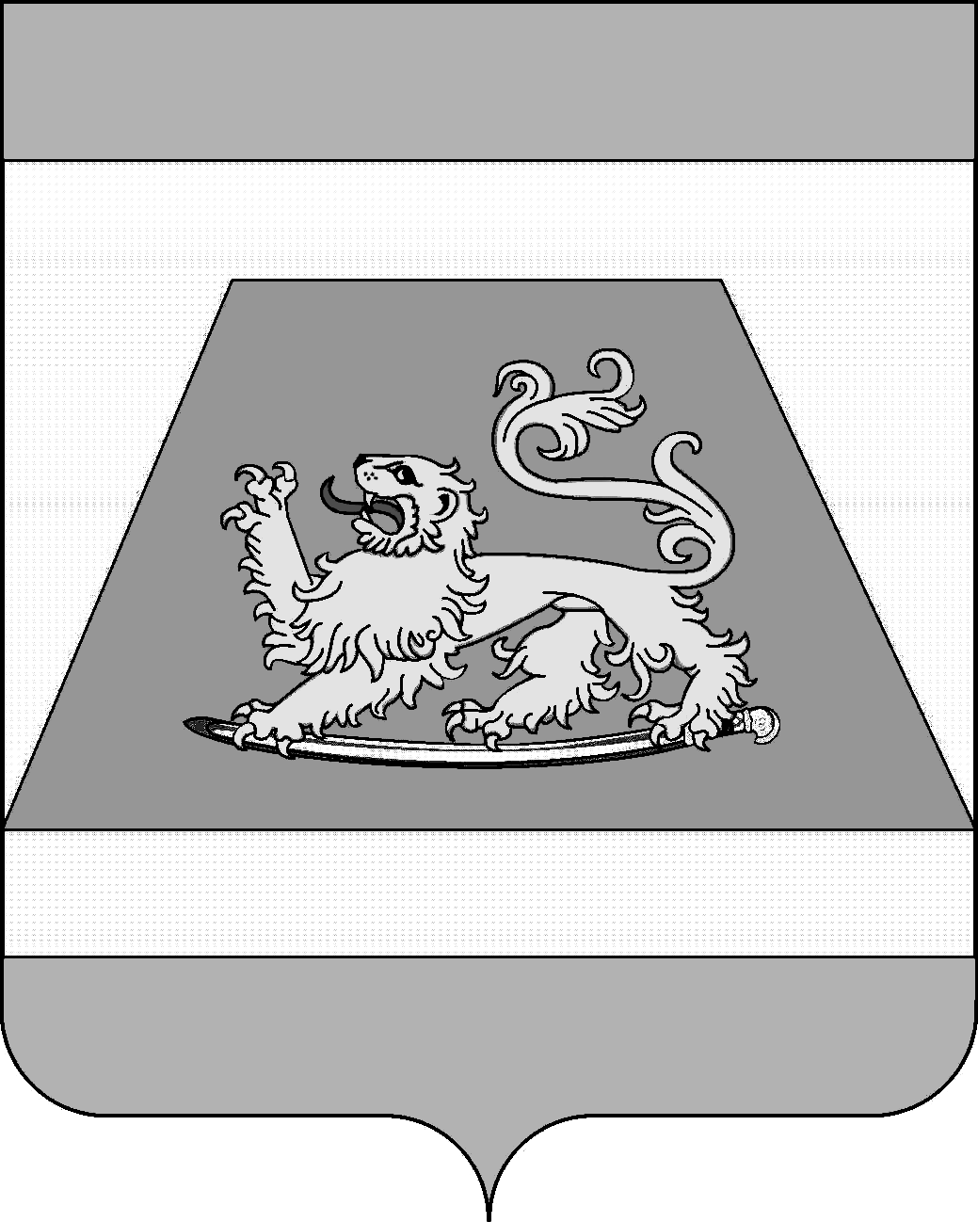

СОВЕТ МУНИЦИПАЛЬНОГО ОБРАЗОВАНИЯ
СЕВЕРСКИЙ РАЙОН

РЕШЕНИЕ

от 19 декабря 2024 года № 533

станица Северская

Об утверждении проекта решения Совета муниципального
образования Северский район «О внесении изменений
в Устав муниципального образования
Северский район», его опубликовании, назначении даты
проведения публичных слушаний, создании оргкомитета
по проведению публичных слушаний

В соответствии с частью 2 статьи 28, частью 4 статьи 44 Федерального закона от 6 октября 2003 года № 131-ФЗ «Об общих принципах организации местного самоуправления в Российской Федерации» Совет муниципального образования Северский район РЕШИЛ:
1. Утвердить проект решения Совета муниципального образования Северский район «О внесении изменений в Устав муниципального образования Северский район» согласно приложению № 1.
2. Опубликовать проект решения Совета муниципального образования Северский район «О внесении изменений в Устав муниципального образования Северский район» в газете «Зори Предгорья» 20 декабря 2024 года.
3. Назначить проведение публичных слушаний по теме «Рассмотрение проекта решения Совета муниципального образования Северский район «О внесении изменений в Устав муниципального образования Северский район» на 17 января 2025 года в 15 часов 00 минут в здании Дома культуры станицы Северской, расположенном по адресу: ст. Северская, ул. Ленина, 61.
4. Создать оргкомитет по проведению публичных слушаний по теме «Рассмотрение проекта решения Совета муниципального образования Северский район «О внесении изменений в Устав муниципального образования Северский район» согласно приложению № 2.

2

5. Провести прием предложений, а также заявок для участия в публичных слушаниях не позднее чем за 10 дней до дня проведения публичных слушаний по теме «Рассмотрение проекта решения Совета муниципального образования Северский район «О внесении изменений в Устав муниципального образования Северский район» по адресу: станица Северская, улица Ленина, 69, Совет муниципального образования Северский район.
6. Контроль за выполнением настоящего решения возложить на постоянную комиссию по вопросам местного самоуправления.
7. Опубликовать настоящее решение в газете «Зори Предгорья».
8. Настоящее решение вступает в силу на следующий день после дня его официального опубликования.

Исполняющий обязанности главы
муниципального образования Северский район Д.А. Малов

Председатель Совета муниципального
образования Северский район В.И. Захарченко

